**深度学习导论 Project-1**

**Tiny ImageNet Challenge 作业报告**

1. **队伍信息**

队名：Team Name

组员： 贺鲲鹏 (学号)

李煜泽 (学号)

范潇雄 2018011057

最终排名第8名，准确率0.38610

1. **最终版本方法**

本队最终版本的网络采用了xception网络，所用参数为【】，训练数据为给出的train.txt中的所有图片，外加经过变形处理后的train.txt中的所有图片。所用的变形处理包括：【】

1. **研究过程**

开始时，我们直接套用了PyTorch自带的一些网络，如ResNet18，ResNet34，ResNext，mobilenet等网络。这些网络编写得较为完善，可以配置Dropout正则化、Optimizer优化器等方法；但它们的学习效果不尽如人意，平均正确率只有0.2左右，最优的mobilenet的正确率为0.24990。

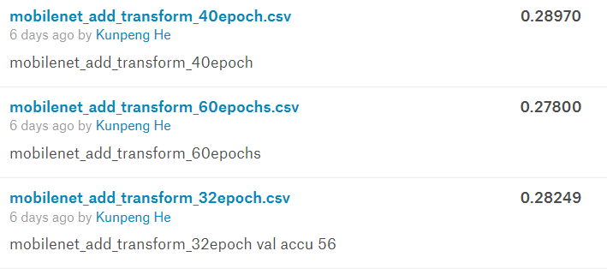 在阅读相关文献后【批注：外国大佬的实验报告】，我们在图片输入网络前，对其作了一些变形处理，变形包括仿射变换、灰度图、随机擦除三项。加入了变形的mobilenet在其他条件（epoch数/各种参数）完全相同的情况下，正确率变成了0.28249，大约上升了3.2%。在此基础上，我们将不作变形的原图片与进行了变形的图片一同输入网络，并采用pretrained model，正确率又上升了大约1%，变成了0.29280。

我们注意到，这些网络在训练集上的正确率都能达到95%以上，原始图片甚至能达到100%，而在验证集上的正确率却只在50~60%，这说明网络出现了严重的过拟合。即使采用了常用的正则化方法，网络的过拟合现象仍然非常严重。如下，mobilenet在epoch从40个增加为60个时，正确率反而下降了。

我们认为，出现如此严重的过拟合现象，根本原因是输入图像尺寸过小，较深的网络在对其学习的过程中获得的信息量非常有限，而较深网络的拟合能力远远比正则化能力强，因此过拟合现象严重。

为了缓解过拟合现象，我们尝试了正则化能力较强、卷积核类型多的Inception Net（Inception Net不能直接被PyTorch调用运行，需要手动移植），之后又尝试了它的改进版Xception。Xception表现得较为良好，采用预处理（原图与变形结合）后，正确率达到了0.33030。

最后，我们尝试调整Xception的参数。调大Weight Decay对于网络得正确率提升又很大作用，当其由1e-5调整为1e-3时，正确率达到了最大值0.38610。

1. **可能的进一步改进方法**

由于我们的时间安排不合理，并未能将所有的想法付诸实践，这也是我们从本次小作业中吸取到的教训之一。我们想到、但尚未实现的改进措施如下。